Vitória da Conquista, 09 de agosto de 2021.

OF. Nº 364 /2021 SECGERAL/CMVC

A Sua Senhoria o Senhor

**Luís Paulo Sousa Santos**

**Secretário de Serviços Públicos**

Senhor,

Encaminhamos a Sua Senhoria as seguintes **indicações**, aprovadas nos termos regimentais vigente em sessão ordinária realizada pela câmara Municipal. Ante o exposto, solicito o atendimento das referidas proposições e a devida resposta aos Ilustres Vereadores.

→ De autoria do vereador Adinilson Nascimento Pereira (MDB): 1324/2021

→ De autoria do vereador Alexandre Garcia Araújo (PT): 1331/2021, 1334/2021

→ De autoria do vereador Antônio Ricardo Pereira dos Santos(PCdoB): 1287/2021, 1302/2021

→ De autoria do vereador Luciano Gomes Lisboa(PCdoB): 1299/2021, 1300/2021

→ De autoria do vereador Marcus Vinícius de Morais Oliveira (PODE): 1293/2021

→ De autoria da vereadora Maria Lúcia Santos Rocha(MDB): 1313/2021

→ De autoria da vereadora Márcia Viviane de Araújo Sampaio (PT): 1316/2021, 1317/2021

→ De autoria do vereador Nelson Vieira Santos (DEM): 1309/2021

→ De autoria do vereador Orlando de Oliveira Santos Filho (PRTB): 1307/2021

→ De autoria do vereador Valdemir Oliveira Dias (PT): 1330/2021

**→** De autoria do vereador Williams Muniz dos Santos (AVANTE): 1297/2021

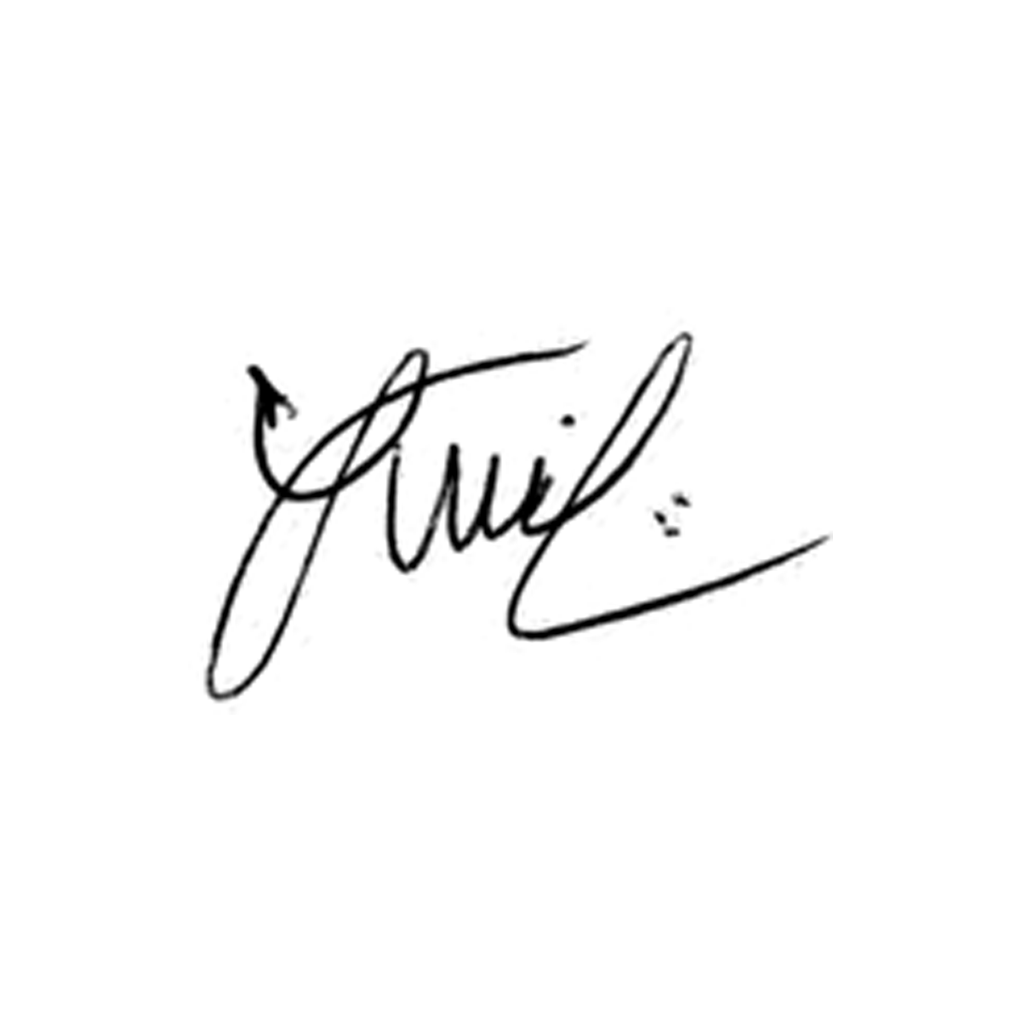

**Luis Carlos Batista**

Presidente